UNIVERSITATEA TEHNICĂ A MOLDOVEI
FACULTATEA CALCULATOARE, INFORMATICĂ ȘI MICROELECTRONICĂ
DEPARTAMENTUL SECURITATEA INFORMAȚIONALĂ

Lucrare de laborator Nr. 5
Tehnici de Programare
Funcții, metode și importuri pe web
Realizat: Malai Carolina,
st. gr. SI-264
Verificat: Reitman Patricia,
asist. univ.

Chișinău, 2026

1. Obiectivele Lucrării
În cadrul acestui laborator am urmărit fixarea următoarelor concepte fundamentale în limbajul Python:
- Importuri: Utilizarea bibliotecii externe requests și a modulului din biblioteca standard urllib.request, înțelegând diferențele dintre acestea.
- Metode și Atribute: Accesarea atributelor unui obiect de tip răspuns (status_code, url, ok) și apelarea metodelor specifice acestuia (raise_for_status(), .json(), .headers.get()).
- Scrierea Funcțiilor: Organizarea codului în funcții modulare, utilizarea parametrilor impliciți, a adnotărilor de tip (type hints), a docstring-urilor și gestionarea excepțiilor cu blocuri try / except.
- Utilizarea Modulelor Standard: Combinarea mai multor module (urllib.parse, re, html.parser, hashlib, json, socket, ssl, datetime) pentru analiza avansată a paginilor web.
- Crearea propriului modul: Structurarea codului într-un fișier reutilizabil (unelte_web.py) și importarea lui în programul principal (main.py) pentru generarea automată a rapoartelor în formate precum CSV și JSON.

2. Etapele de Lucru și Implementarea

Partea 1: Importuri (part1_imports.py)
- S-a verificat versiunea bibliotecii requests și s-au testat diferite stiluri de import (import complet, import selectiv cu from ... import ..., și import cu alias folosind import ... as ...).
- S-a realizat o cerere HTTP utilizând biblioteca standard urllib.request adăugând un antet personalizat de tip User-Agent pentru a preveni erorile de acces de tip 403 Forbidden.
- S-a cronometrat timpul de execuție a cererilor folosind time.perf_counter() și s-a implementat un mecanism de tratare a lipsei modulului bs4 folosind try / except ImportError.
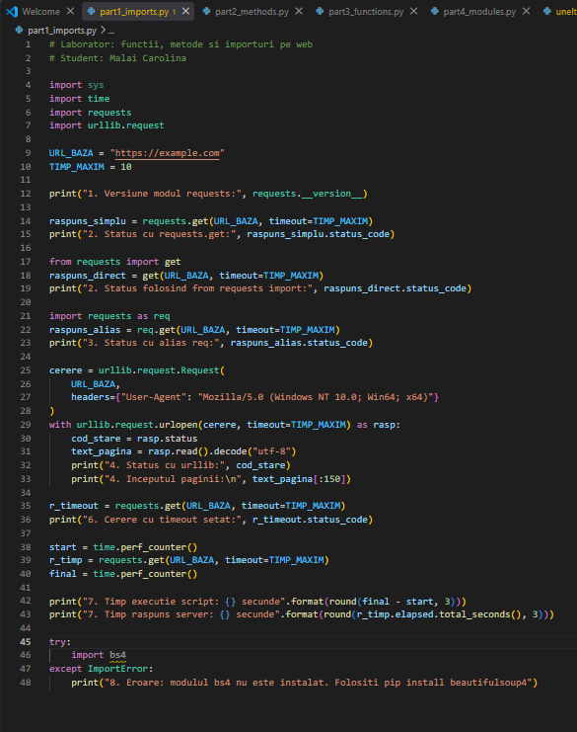
Fig 1.1 - Codul pentru Importuri

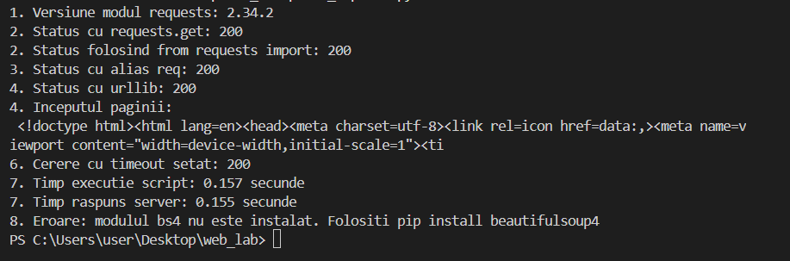
Fig 1.2 - Rezultatul codului

Partea 2: Metode și Atribute (part2_methods.py)
- S-au extras atribute esențiale din obiectul răspuns (codul de stare, starea ok, URL-ul final și codarea textului).
- S-a utilizat metoda .raise_for_status() pentru validarea cererilor și prinderea excepțiilor HTTP.
- S-au parcurs antetele (headers) și s-au folosit metode de dicționar pentru a căuta chei în mod case-insensitive.
- S-au prelucrat șirurile de caractere prin înlănțuirea metodelor (.lower().count()), s-a extras titlul paginii prin feliere (slicing și .find()), s-au numărat liniile și s-au gestionat sesiunile persistente cu requests.Session().

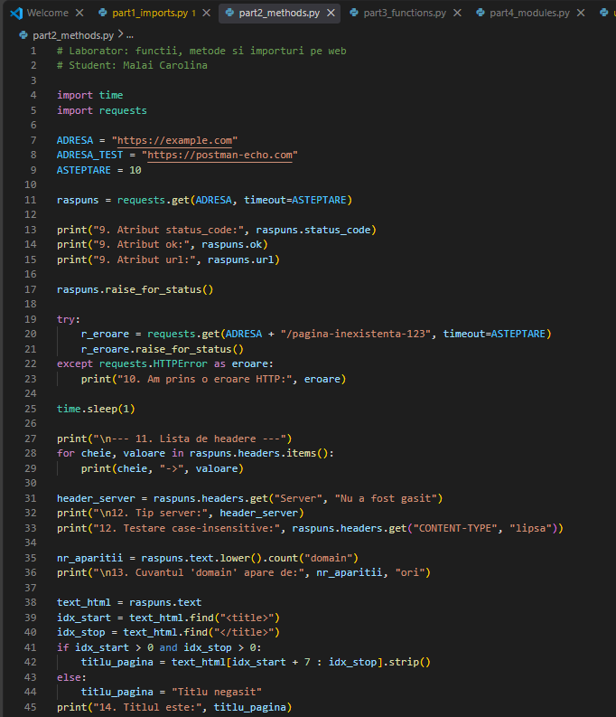
Fig 2.1 - Realizarea codului pentru Metode si atribute

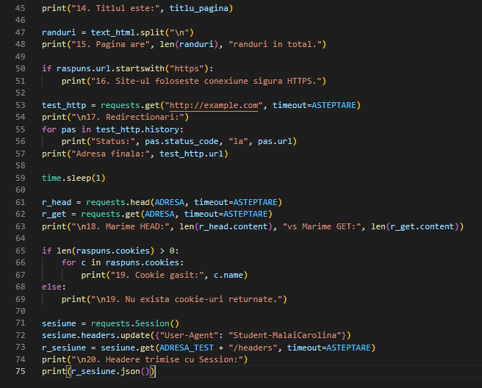
Fig 2.2 - Continuarea codului
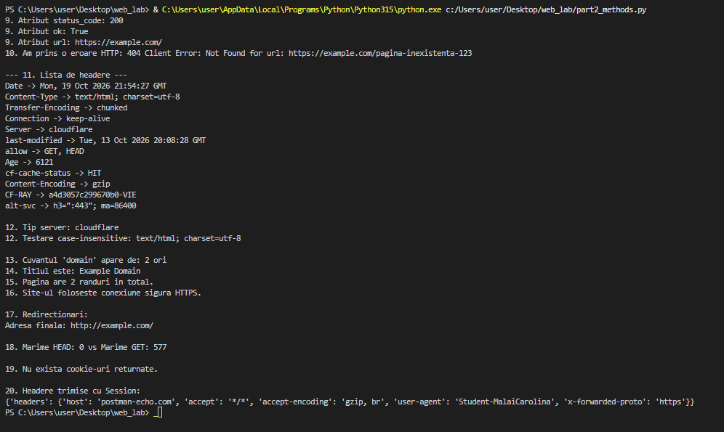
Fig 2.3 - Rezulatul pentru exercitiile 9-20

Partea 3: Scrierea propriilor funcții (part3_functions.py)
- S-au definit funcții specializate pentru preluarea paginilor (fetch), extragerea statusului, determinarea titlului și validarea existenței unei pagini fără întreruperea execuției.
- S-au implementat verificări pentru antetele de securitate (Strict-Transport-Security, Content-Security-Policy, X-Frame-Options, X-Content-Type-Options, Referrer-Policy) și s-a calculat un scor de securitate.
- S-au utilizat argumente flexibile de tip *urls pentru măsurarea timpului de răspuns multiplu și **details pentru funcția de logare personalizată.

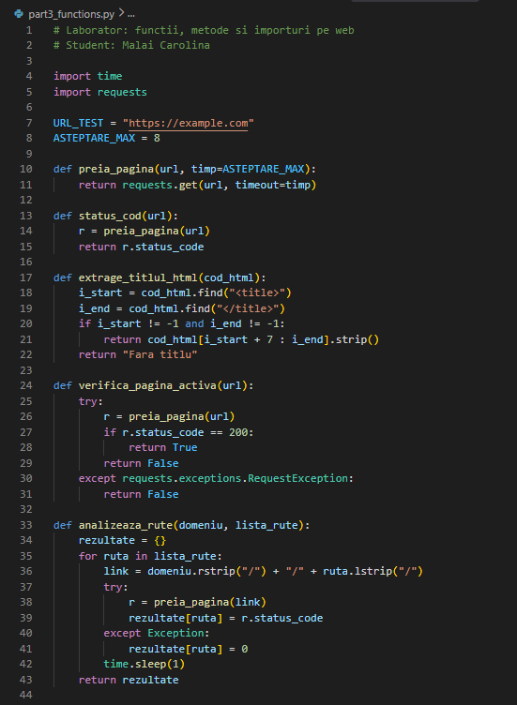
Fig 3.1 -Inceputul codului pentru scrierea functiilor

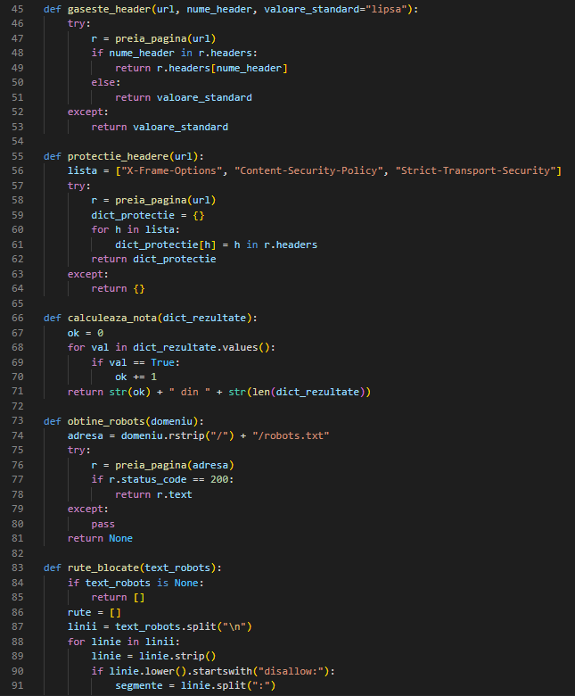
Fig 3.2 - Continuarea codului

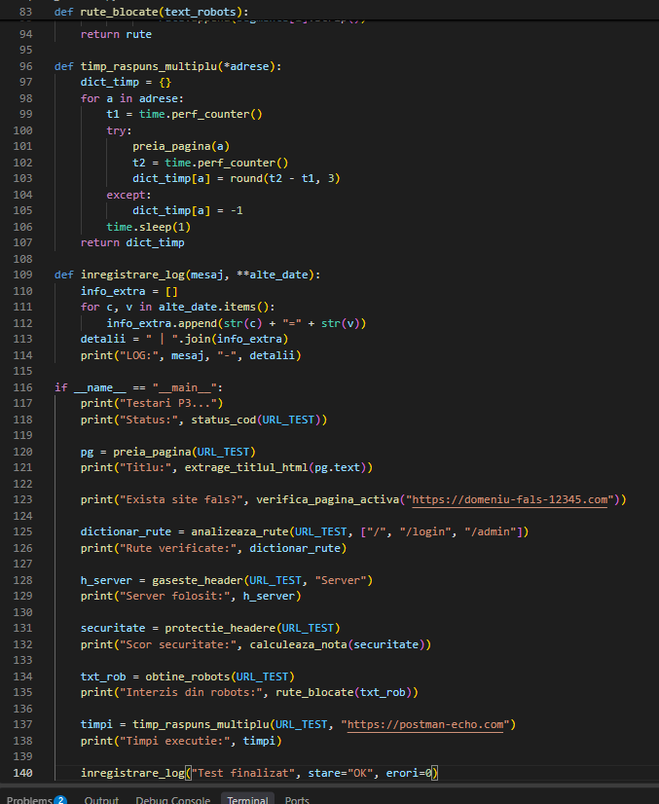
Fig 3.3 - Partea finala a codului
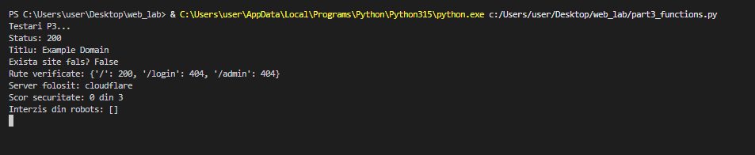
Fig 3.4 - Rezultatul executarii

Partea 4: Utilizarea altor module din Biblioteca Standard (part4_modules.py)
- S-au folosit funcțiile din urllib.parse (urlparse, urljoin) pentru descompunerea și compunerea adreselor web.
- S-a utilizat expresia regulată re.findall() pentru extragerea legăturilor și s-a creat o clasă personalizată moștenită din HTMLParser (CautatorImagini) pentru a extrage corect atributele src din etichetele <img>.
- S-au calculat amprente criptografice cu hashlib.sha256, s-au salvat și încărcat date structurate prin intermediul modulului json, s-au efectuat interogări DNS prin socket și s-a verificat valabilitatea certificatului SSL folosind ssl și datetime.

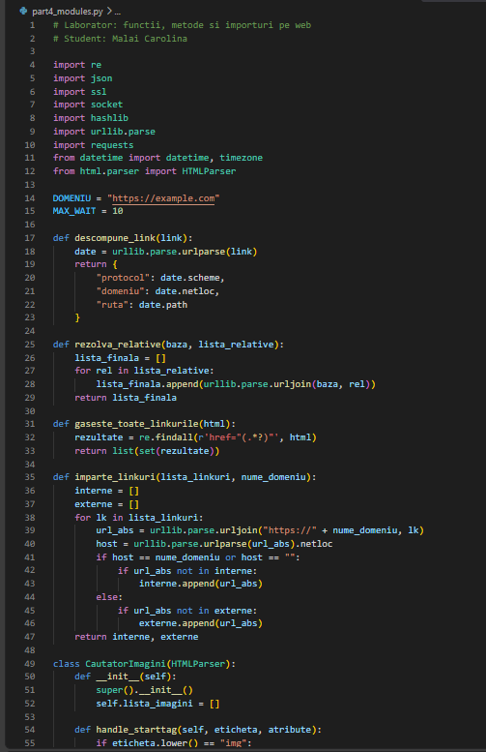
Fig 4.1 - Realizarea codului pentru utilizarea modulelor

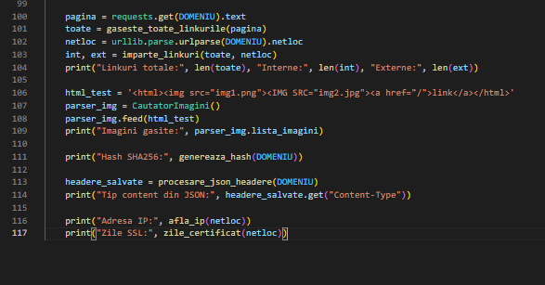
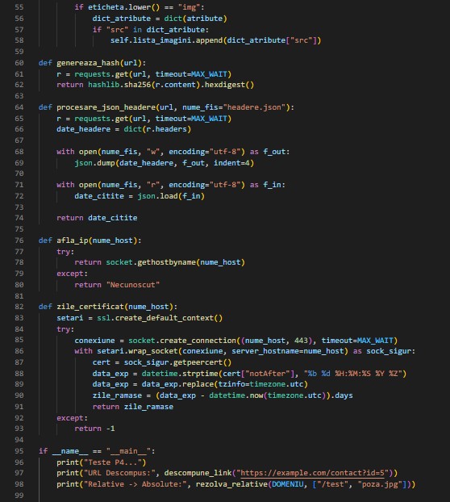

Fig 4.2 -Continuarea codului
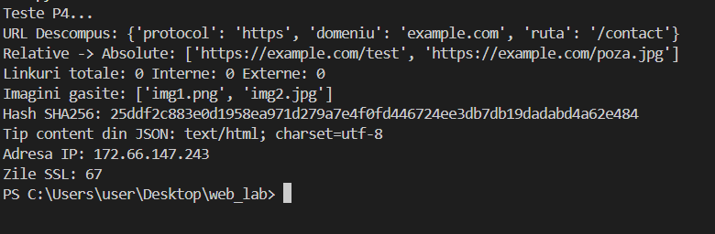
Fig 4.3 -Rezultatul

Partea 5: Modulul Propriu și Proiectul Final (unelte_web.py și main.py)
- S-a creat modulul reutilizabil unelte_web.py care conține toate funcțiile logice de interacțiune web.
- S-a dezvoltat scriptul principal main.py care utilizează biblioteca argparse pentru a prelua URL-ul din linia de comandă.
- Au fost generate automat fișierele de ieșire cerute de proiect:
  - raport.csv: Conține starea HTTP pentru diverse rute (/, /robots.txt, /sitemap.xml) alături de marcajul temporal (timestamp).
  - raport.json: Conține un sumar detaliat al paginii analizate (status HTTP, titlu, adresa IP a serverului, numărul de linkuri interne și externe).
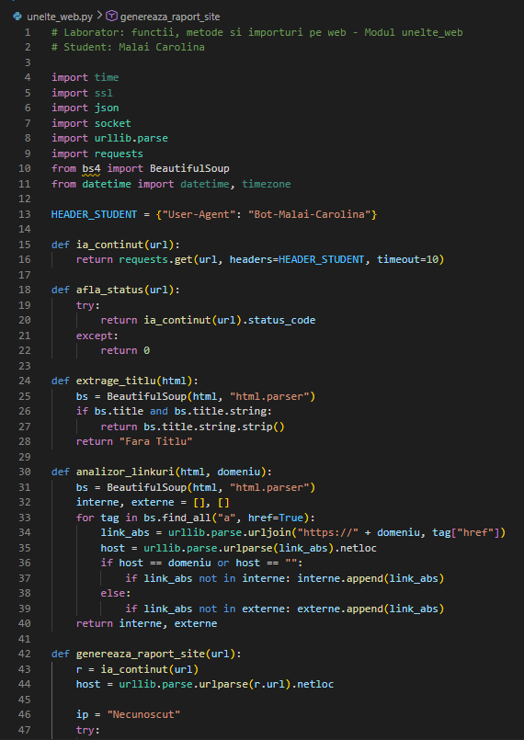
Fig 5.1 Prima parte a coduluilui webtools
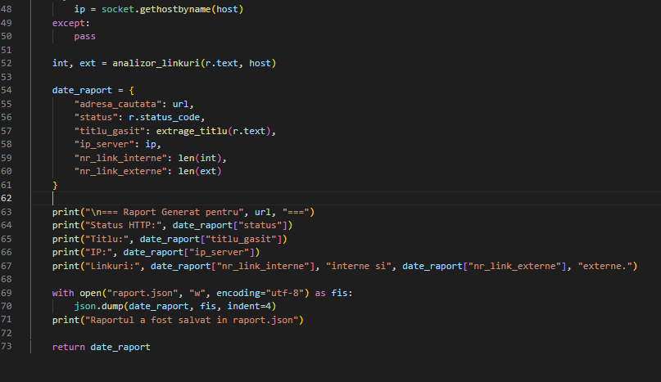
Fig 5.2 - Continuarea codului
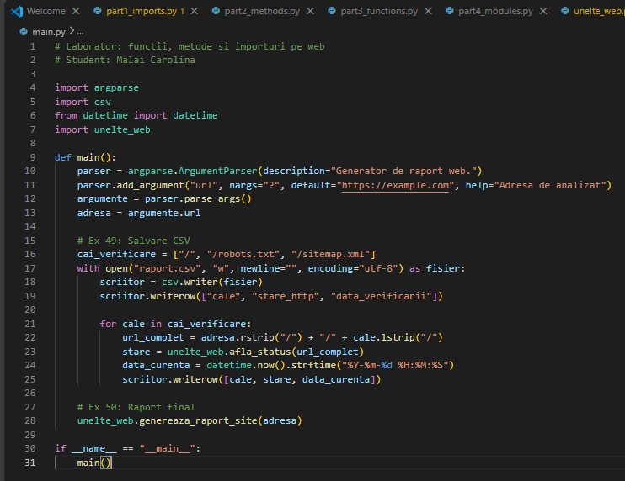
Fig 5.3 - Codul sursa pentru main
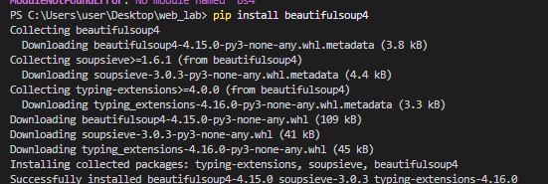
Fig 5.4 - Instalarea bs4

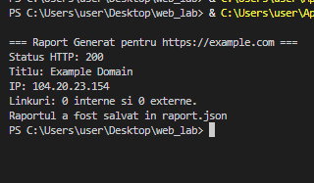
Fig 5.5 - Rezultatele finale

3. Concluzii
În urma finalizării acestui laborator, am aprofundat tehnicile de interacțiune programatică cu aplicațiile web folosind Python. Am învățat să separăm logica de rețea de cea de analiză, să structurăm codul în module curate și reutilizabile și să gestionăm corect erorile de rețea, respectând regulile de bune practici (utilizarea timeout-urilor și a pauzelor între cereri).

